**CMD 3**

**ALEJANDRO SAINZ SAINZ**

**1.- Borra la carpeta ACCESS y en su lugar crea una nueva carpeta llamada ASTRO**

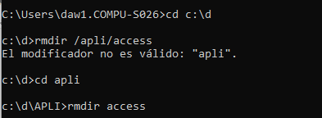

Con estos comandos borro la carpeta access

**2.- Crea la siguiente estructura de subcarpetas dentro de la carpeta ASTRO**

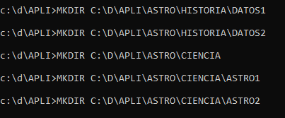

Voy creando la estructura de carpetas

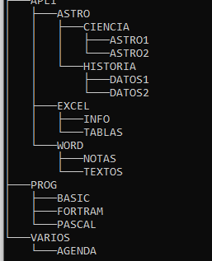

**3.- Sitúate en la carpeta CIENCIA y desde allí muestra el listado de archivos y subcarpetas de la carpeta HISTORIA**

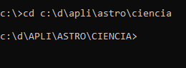

Me situo en la carpeta ciencia

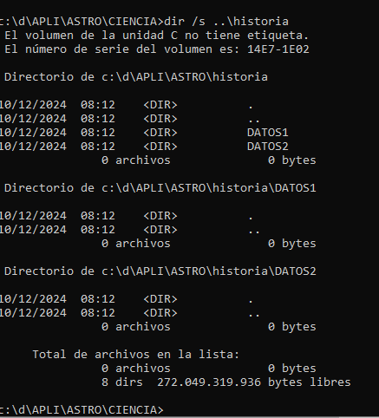

Con ruta relativa uso el comando dir /s sobre la carpeta historia para que lo muestre todo

**4.- Utilizando el editor de MS-DOS crea un archivo de texto con el texto a continuación y guárdalo con el nombre TYCHO.TXT dentro de la carpeta DATOS1:**

**“La importancia de Tycho Brahe (1546-1601) es debida a sus trabajos observacionales, que registraron posiciones notables del Sol, la Luna y los planetas”.**

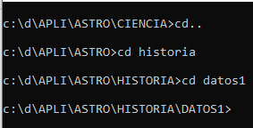

Me situo en datos 1

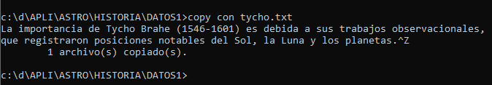

Creo el archivo que se pide con copy con

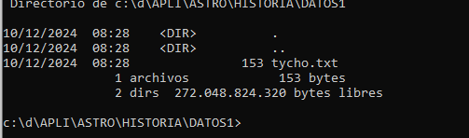

Uso un dir para comprobar el resultado

**5.- Utilizando de nuevo el editor de textos de MS-DOS crea un archivo de texto con el texto a continuación, y guárdalo con el nombre KEPLER.TXT dentro de la carpeta DATOS2:**

**“La información acumulada facilitó a Johannes Kepler (1571-1630) el descubrimiento de las leyes que gobiernan el movimiento de los planetas”.**

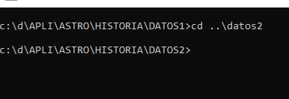

Me situo en la carpeta datos 2

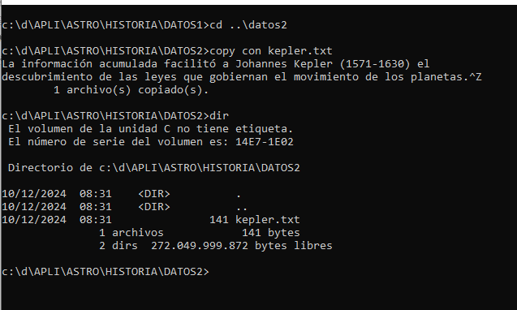

Creo el archivo, escribo el texto que se pide y compruebo la creación del archivo con el comando dir.

**6.- Copia los archivos TYCHO.TXT y KEPLER.TXT en la carpeta CIENCIA.**

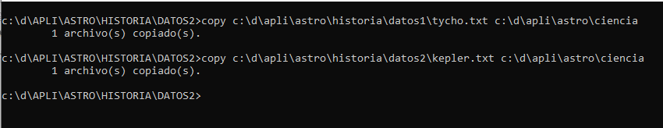

Con el comando copy pero cambiando en lo que haga falta las direcciones de origen copio los dos archivos txt a la carpeta ciencia.

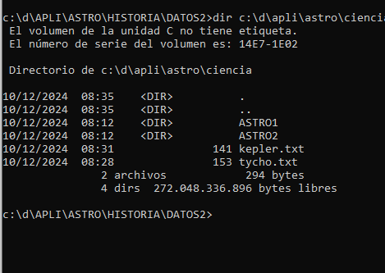

Uso el comando dir para comprobar el resultado

**7.- Cambia de lugar los archivos almacenados en DATOS1 y DATOS2 de forma que TYCHO.TXT quede guardado dentro DATOS2 y KEPLER.TXT en DATOS1.**

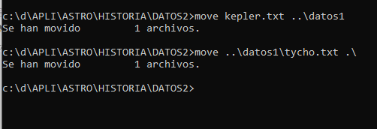

Con el comando move y usando rutas relativas, ya que estoy en datos 2 y así es más fácil y rápido.

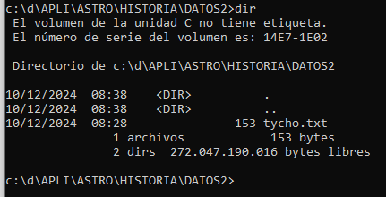

Uso dir en datos2 para comprobar el cambio. Ahora lo voy a usar en datos1.

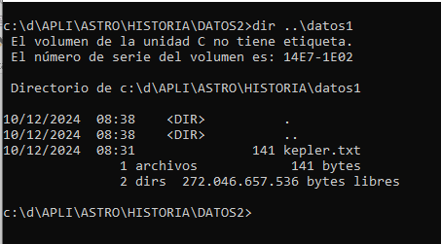

**8.- Crea un nuevo archivo formado por la unión de los dos anteriores (sin volver a escribir el texto) y guárdalo dentro de la carpeta HISTORIA con el nombre TOTAL.TXT**

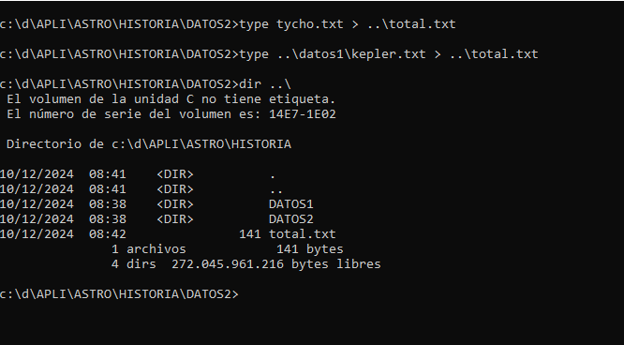

Con el comando type y las direcciones de los archivos, usando después las redirecciones a una nueva dirección y a un nuevo archivo.

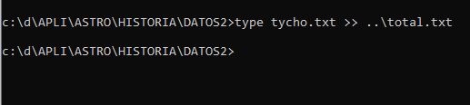

En el segundo tenía que usar la redirección doble (>>) para no sobreescribir lo que había, pero se me olvido y lo hice mal, así que he tenido que repetir el primer comando para añadirlo al segundo.

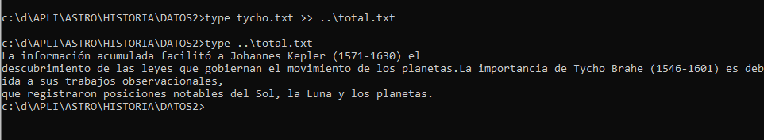

Luego compruebo el resultado de la operación y del archivo resultante.

**9.- Abre el archivo KEPLER.TXT almacenado en la carpeta CIENCIA y añade el siguiente texto:**

**“Kepler aplicó sus teorías a los satélites de Júpiter, descubiertos por Galileo a través de un pequeño telescopio, cuya introducción en la observación astronómica constituye uno de los hitos de la astronomía.”**

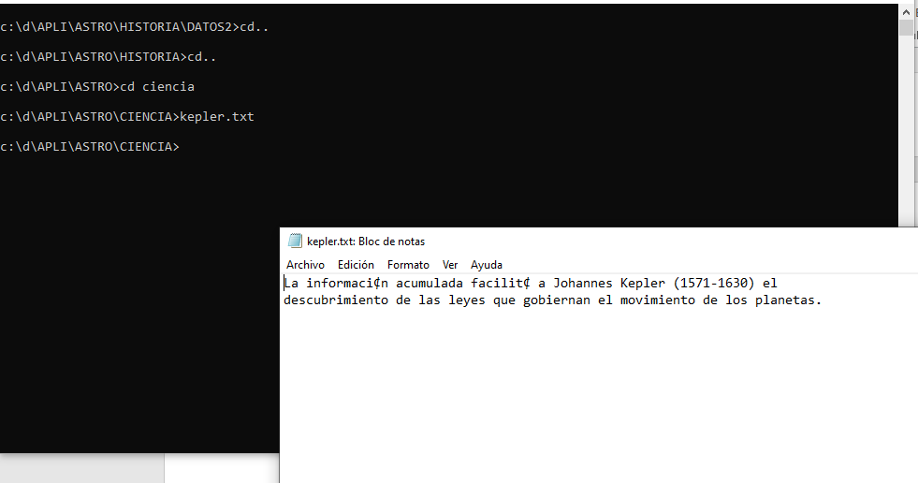

Con los comandos que se ve arriba, me situo en la carpeta ciencia y abro el archivo Kepler.txt.

Ahora escribo y añado lo que solicita el ejercicio.

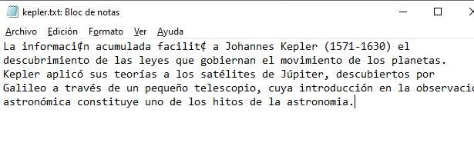

Guardo y cierro.

**10.- Cambia el nombre del archivo anterior por el de GALILEO.TXT**

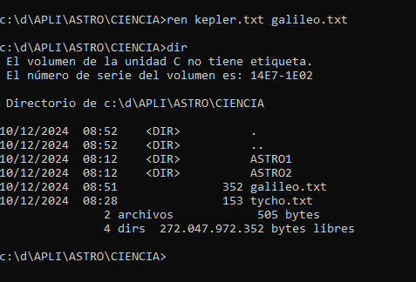

Uso el comando ren sobre Kepler.txt para cambiar el nombre por galileo.txt y compruebo con dir que se ha completado con éxito.